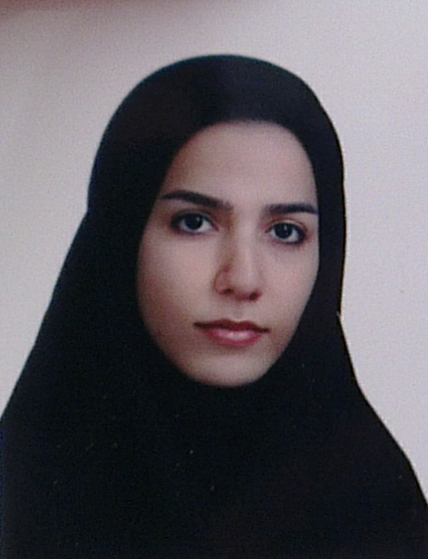
نام: طناز عبدالله‌زاده بقائی
استادیار، متخصص ارتودانتیکس
بخش ارتودنسی
دانشكده دندانپزشكى
دانشگاه علوم پزشكى تبريز
خيابان دانشگاه، تبريز، ايران

تلفن: +98 (41) 333 55 965
دورنگار: +98 (41) 3330 9214
آدرس الكترونيكى: tannazabdz@gmail.com

سمت آموزشى و اجرائى

- استادیار بخش ارتودنسی، دانشكده دندانپزشكى تبريز
- استاد مشاور تحصیلی دانشجویان دندانپزشکی (مهر 1399 تا کنون)

مدارك تحصيلى
- اخذ مدرک دکترای حرفه ای در رشته دندانپزشکی در سال 1394 از دانشكده دندانپزشكى دانشگاه علوم پزشكى تبريز (رتبه سوم کشوری آزمون علوم پایه سال 1390)
- اخذ مدرک تخصصی ارتودانتیکس در سال 1398 از دانشكده دندانپزشكى دانشگاه علوم پزشكى تبریز (رتبۀ دوم بورد تخصصی ارتودانتیکس همان سال)

فعاليتهاى آموزشى

- آموزش دانشجویان دوره عمومی و تخصصی

زمينه هاى مورد علاقه تحقيقاتى

- زیبایی در رابطه با درمان‌های ارتودنسی
- درمان با مینی‌ایمپلنت‌های ارتودنتیک
- ثبات در نتایج درمان‌های ارتوگناتیک

مقالات
- Haghighi AH, Pouyafar V, Navid A, Eskandarinezhad M, Baghaei TA. Investigation of the optimal design of orthodontic mini-implants based on the primary stability: A finite element analysis. Journal of dental research, dental clinics, dental prospects. 2019;13(2):85.

- Sadrhaghighi AH, Mohammadi A, Baghaei TA, Alipour H. Tooth color alteration after debonding in orthodontic patients with adhesive removal using composite bur or tungsten carbide bur: a single center, randomized controlled clinical trial. Brazilian Dental Science. 2020 Oct 23;23(4):8p-8p.

- Karimzadeh B, Abdollahzadeh T, Eidi A, Kachoei M. Anterior and Overall Bolton ratios among Orthodontic Patients with Different Malocclusions. Iranian Journal of Orthodontics. 2021 Dec 1;16(2):1-7.

- Shabestari FF, Khiavi RK, Hashemi M, Baghaei TA. Surgical Repair of Nasal Septal Perforation by Mucosal Rotational Flap and Interposition of Cryopreserved Amniotic Membrane. Journal of Dentistry. 2022 Sep;23(3):278.

